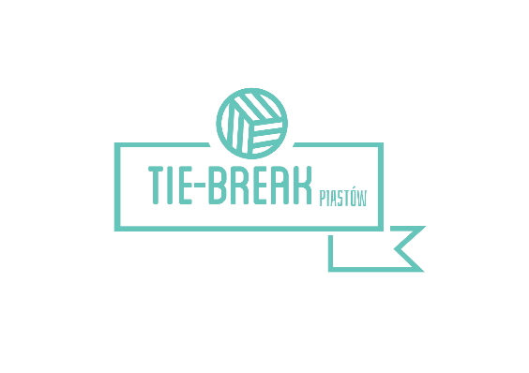

Zgoda rodziców/opiekunów na udział dziecka w zajęciach sportowych sekcji siatkówki MUKS „TIE-BREAK”
Imię i Nazwisko rodzica/opiekuna Imię i Nazwisko dziecka
…………………………………………………………………. ..….………………………………………………………….
Adres PESEL dziecka
……………………………………………………………………. …………………………………………………………………
Tel.kontaktowy oraz adres e-mail Data i miejsce urodzenia dziecka
……………………………………………………………………… ………………………………………………………………..
Uczeń Szkoły………………………………………………………………………………………………………………………………………..
Oświadczenie
Wyrażam zgodę na
1.Udział syna/córki …………………………………………………………………………………… w zajęciach sportowych /sekcja siatkówki/ organizowanych przez MUKS „TIE-BREAK” 2. Przetwarzanie danych osobowych dla potrzeb niezbędnych do realizacji procesu rekrutacji oraz organizacji sekcji MUKS „TIE-BREAK” 3. Przetwarzanie i publikowanie na stronach internetowych danych osobowych, zdjęć lub filmów z zajęć związanych z popularyzacją i reprezentacją MUKS „TIE-BREAK”
Oświadczam, że dziecko ………………………………………………………… nie ma żadnych przeciwskazań zdrowotnych do udziału w zajęciach sportowych /sekcja siatkówki/ i jako rodzic (prawny opiekun) zabezpieczę bezpieczną drogę i jego powrót do domu

Wyrażam /nie wyrażam zgody na samodzielny powrót dziecka do domu z zajęć
Osoby upoważnione do odbioru dziecka;
1……………………………………………………………………………………tel…………………………………………………………
2…………………………………………………………………………………..tel………………………………………………………….
3……………………………………………………………………………………tel…………………………………………………………

……………………………………………………….. Data podpis rodzica/ opiekuna

